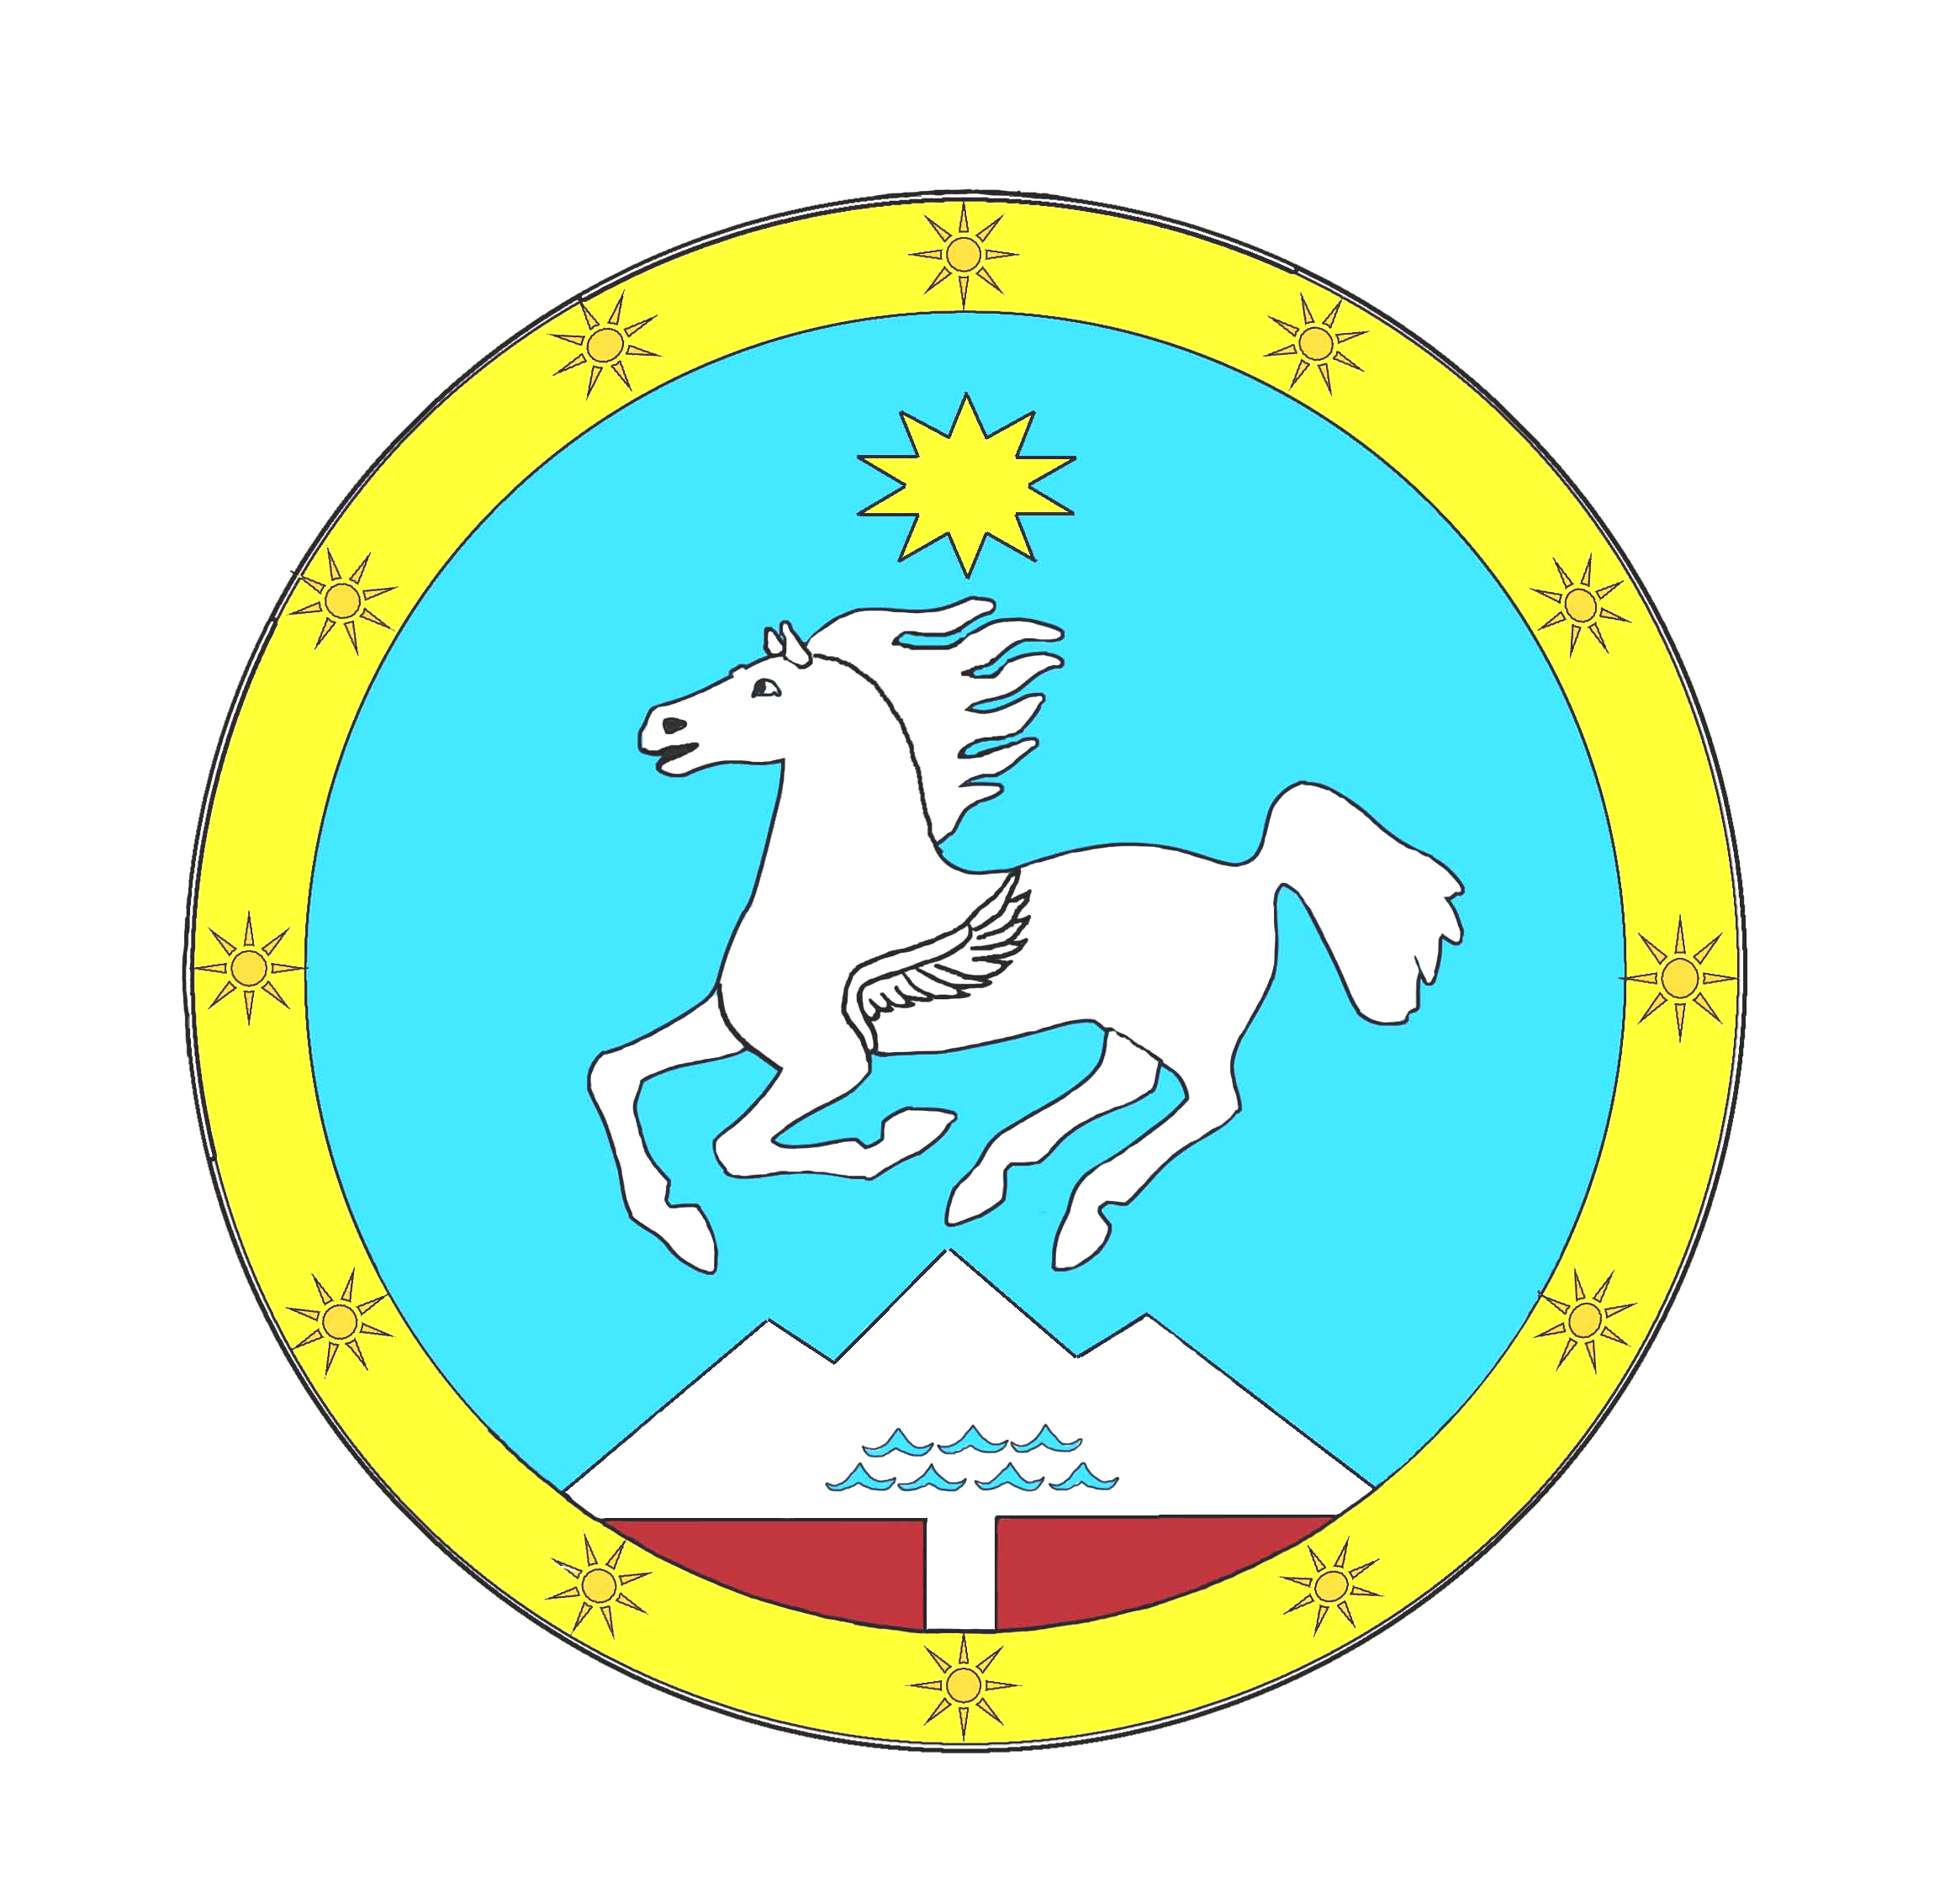
Российская Федерация Россия Федерациязы
Республика Алтай Алтай Республика
Улаганский район Улаган аймактын
Сельская администрация Jурттын администрациязы
Челушманского сельского поселения Чолушман jурт jеезези
Совет депутатов Депутаттар Соведи

РЕШЕНИЕ ЧЕЧИМ
« 28 » декабря 2020г. с.Балыкча № 1/13

О внесении изменений, дополнений
в бюджет МО «Челушманское сельское
поселение» на 2020 год и на плановый период 2021 и 2022 годов»

Совет депутатов МО «Челушманское сельское поселение»
РЕШИЛ:

Статья 1. Внести изменения, дополнения в решение сессии от 13.11.2020г № 3/11 « О бюджете МО «Челушманское сельское поселение» на 2020 год и на плановый период 2021 и 2022 годов».

Статья 2. В п.1,2 статьи1 цифры общего объема доходов местного бюджета 6464,2 тыс.руб. и общего объема расходов 6970,10 тыс.руб. заменить цифрами: по доходам 6603,2 тыс. руб, по расходам 7109,2 тыс.руб.
Добавить абзац: « Прогнозируемый дефицит местного бюджета в сумме 505,95 тыс. руб.
С учетом снижения остатков средств бюджета на счете.

Статья 3. Утвердить источники финансирования дефицита бюджета согласно приложению № 1 к настоящему Решению.

Статья 4. Утвердить объем поступлений доходов по основным источникам в 2020 году согласно приложению №2 к настоящему Решению.

Статья 5. Утвердить распределение бюджетных ассигнований местного бюджета по разделам, подразделам, целевым статьям классификации расходов бюджета МО «Челушманское сельское поселение» на 2020 год согласно приложению №3 к настоящему Решению

.
Статья 6. Утвердить ведомственную структуру расходов местного бюджета по разделам, подразделам, целевым статьям расходов, видам расходов классификации расходов бюджета МО «Челушманское сельское поселение» на 2020 год согласно приложению №4 к настоящему Решению.

Статья 7. Настоящее Решение вступает в силу с момента обнародования.
Статья 8. Настоящее Решение обнародовать на информационных стендах СДК с.Балыкча, СК с,Коо.
.

Председатель Совета депутатов
МО «Челушманское сельское поселение» С.В.Кыныраков

